ГОБЛИНЫ, ГЕРБЛИНЫ И ГОБЛИНГИ

БРОСКИ: +2 СИЛ, +2 ЛОВ

ДЕЙСТВИЯ
Атака - Мерзкое Оружие: Усилие оружием с помощью снаряжения, которое никто не захочет трогать по своей воле.
Атака - Самодельный Лук: Усилие оружием, не может стрелять дальше, чем далеко.
Крик о помощи: Испуганный Герблин будет громко кричать о помощи. В следующий ход, даже если он мёртв к этому времени, D4 его друзей прибегут на помощь.
Убегай и прячься: Гоблинги могут спрятаться где угодно. Если он нашёл укромное местечко, он пропадает из виду и восстанавливает все очки здоровья.

Вот она - самая базовая форма гуманоида. Эти мерзкие, дьявольские, дикие и полуразумные люди-грызуны обитают во всех уголках разнообразных миров. Они сформировали множество культур, живут племенами и сообществами. Похоже, они размножаются со скоростью мышей или кроликов, заводясь в местах, где их никто не контролирует.

МАССОВКА: гоблины всегда сражаются, едят, путешествуют и умирают большими группами. Они залезают друг на друга, чтобы подобраться поближе к врагу, и, словно муравьи, собираются в живые колонны, мосты и лестницы. Если видишь гоблина - рядом всегда есть ещё несколько.

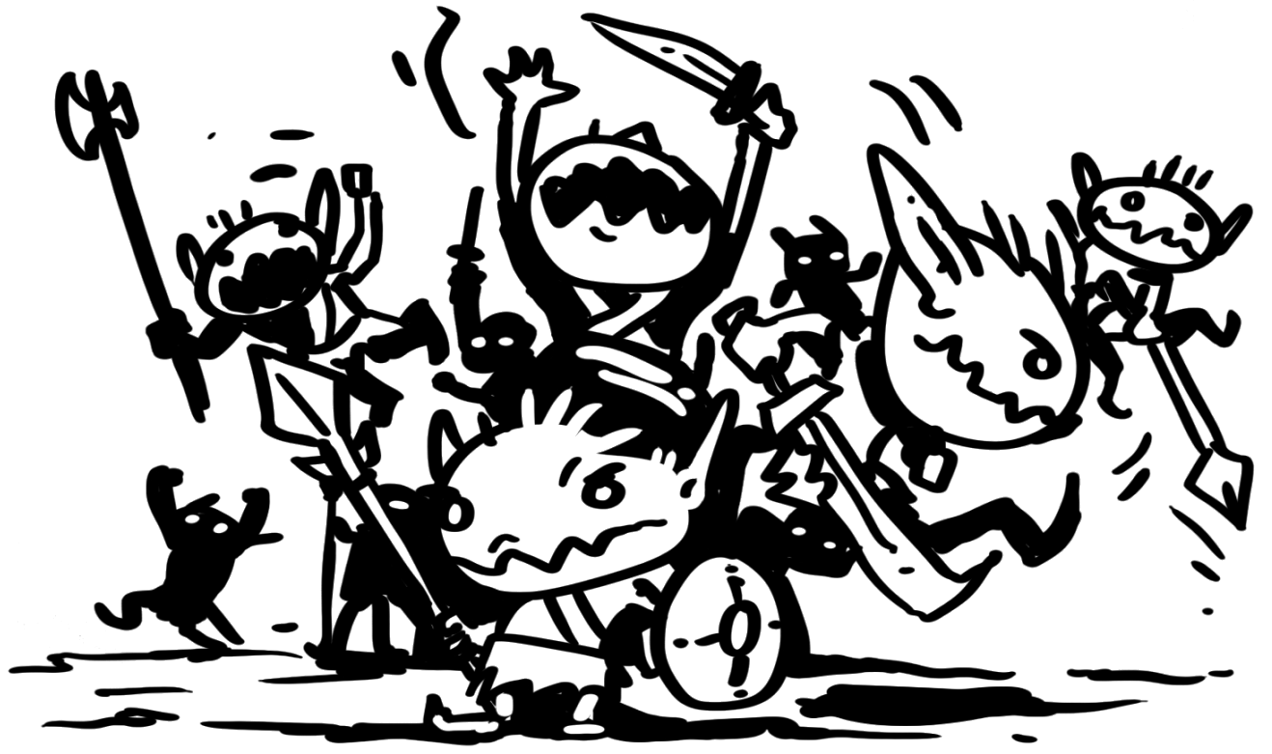


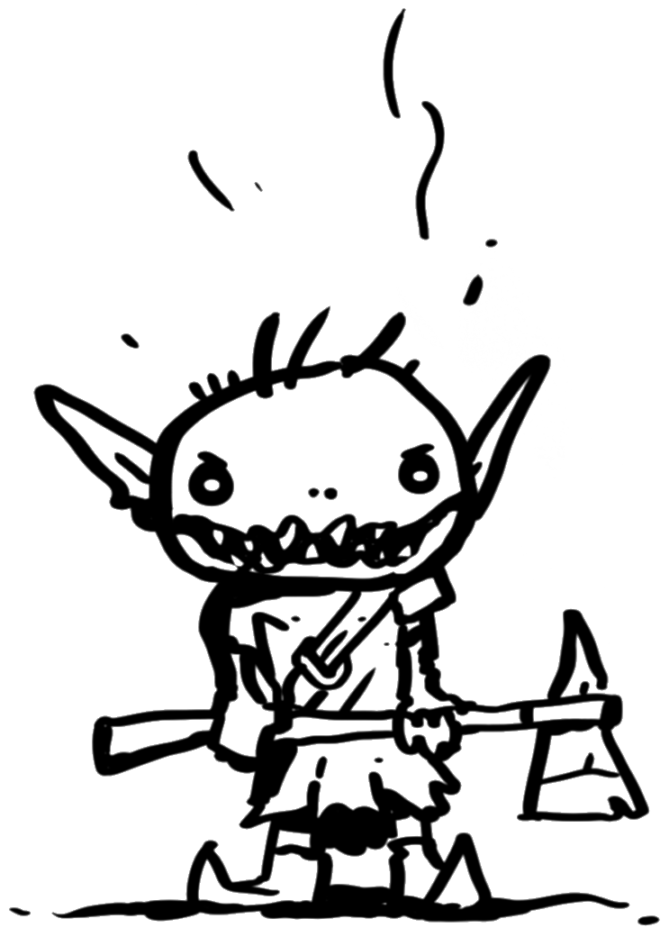

СТРАННЫЕ УСТРОЙСТВА: у каждого сборища герблингов есть своё уникальное непонятное устройство. Пусковая установка для брёвен, движимая силой ветра жаровня для обезьян или машина, стреляющая во все стороны. Этим “устройствам” нужно D4 раундов для включения, и за этим следуют какие угодно безумные, опасные и непредсказуемые последствия

РАЗНООБРАЗИЕ: Гоблиноиды так разнообразны, что среди них можно найти гоблинов-приключенцев, гоблинов-героев и даже гоблинов-королей и баронов! Каким-то образом эти существа передают свою историю из уст в уста, знают все известные имена и истории своего народа, а также всегда любопытны на этот счёт.

УЖАСНЫЕ РАБОТНИКИ: Гоблин, которого поставили на стражу, заставили работать или заниматься чем-то рутинным, очень предрасположен к отвлечению, лени и всяким проделкам. Эта особенность - главная причина, мешающая развиваться их обществу.

